Toespraak op de Kerkasielwake in de Magdalenakerk, Brugge Wereldvluchtelingendag
zaterdag 20 juni 2015 om 20h.00.

als evangelie werd gelezen: het verhaal van de storm op het meer – Marcus 4, 35-41.
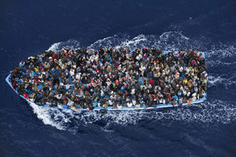
Een kleine boot, stuurloos in de nacht, zwalpend op de woeste golven in een zware storm… Er zitten mensen in dat bootje – ze willen naar de overkant; ze zijn begonnen aan een groot avontuur vol risico’s – ze doen dat niet voor hun plezier, maar omdat ze geen andere uitweg en geen betere toekomst zagen. Ze weten wat ze op de ene oever van hun thuisland achter gelaten hebben, en ook weten ze waarom ze op de vlucht zijn gegaan. Alles is beter dan dat leven dat geen leven is… Er is hen trouwens in hun thuisland van alles wijs gemaakt en ingefluisterd - en dus geloven ze heilig dat het op de andere oever, daar ergens aan de overkant, vèèl, vèèl beter moet zijn… Wacht maar tot straks, als ze daar door die welstellende en ongetwijfeld zeer gastvrije mensen aan de overkant ontvangen zullen worden…
Veel moeite moeten we niet doen om ons dat beeld voor ogen te halen: we zien het (zeker de laatste tijd) maar al te vaak op het scherm in onze huiskamer passeren. Mensen van overal: radeloos, opgejaagd, opééngepakt in zo’n aftandse visserssloep – hopend op léven, op toekomst. En dan die stille schreeuw in hun blik: ‘Raakt het u niet, dat wij vergaan?’ Schandelijk schouwspel in het “continent van de mensenrechten”; misdadige dagdagelijkse tragedie aan de oevers van het “christelijke”, al zo lang gekerstende rijke Westen…
‘Tegen het vallen van de avond…’ (Marcus 4,35)
Het evangelie over de storm op het meer, dat de kalendermakers van ons liturgisch jaar argeloos (en waarschijnlijk totaal zonder besef van het bestaan van een Wereldvluchte-lingendag) op het leesrooster voor dit weekend hebben geplaatst, wordt niet zomaar toevallig gesitueerd ‘…tegen het vallen van de avond…’
Dat wil natuurlijk zeggen dat straks onvermijdelijk de nacht komt, de storm en het ontij, de angst, de paniek en de verlatenheid (alleen: de mensen in de boot beseffen dat nog niet). De storm is in de Schrift een beeld voor bedreigde vrijheid, de bodem die onder je bestaan weggeslagen wordt. De nacht is beeld voor onzekerheid en uitzichtloosheid – totaal gebrek aan perspectief. Je weet misschien een beetje waar je aan begonnen bent, maar je weet in de verste verte niet hoe het ooit eindigt, en wanneer. Je weet wat het jou en jouw familie letterlijk heeft gekost – maar wat het jou mentaal, fysisch en psychish nòg zal kosten: daar heb je geen flauw vermoeden van… En wanneer dan inderdaad de storm opsteekt, lijkt het zo gedroomde veilig thuiskomen aan de overkant ineens heel ver weg en onbereikbaar.
De tijd dringt, de nood stijgt, de boot is overvol en dobbert doelloos rond. En dan valt onherroepelijk de nacht van de ellende (dat is letterlijk: uit-het-land-zijn), die als een Egyptische duisternis over je leven komt; de storm van angst, vertwijfeling en zinsverbijstering die jouw bootje (jouw kleine notendopje troost, zo dacht je!) als een tsunami van onbarmhartigheid en onmenselijkheid overspoelt.
De vraag die het evangelie van vanavond ons stelt is allereerst deze: hoe kijken wij naar deze mensen in nood? Staan wij als buitenstaanders, als ‘beste stuurlui aan de wal’ onverschillig of cynisch toe te kijken, een beetje meewarig glimlachend om zoveel ijdele hoop en zoveel aandoenlijk vast vertrouwen in onze westerse gastvrijheid? Panikeren we “omdat ze maar blijven komen?” Of zien we en respecteren we het moedige gevecht van deze mensen om in de storm en de nacht te overleven? En willen we hoe dan ook de wacht bij hen houden, waken over hun menswaardigheid en over hun toekomst?
‘Raakt het u niet dat wij vergaan..?’ (Marcus 4,38)

Moord op de Middellandse Zee

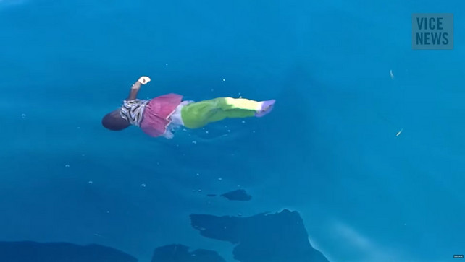

Dit meisje verdronk in de Middellandse Zee. Zij ligt hier niet per toeval. Dit meisje staat symbool voor een migratiebeleid dat zichzelf langzaam heeft ontmenselijkt. Niet alleen op zee, ook op land. Want zelfs als dit meisje de oversteek had gehaald, dan had ze een Europa leren kennen dat haar duidelijk had gemaakt: wij zien je liever gaan dan komen.

Dit is allang geen nieuws meer: we gewennen er aan dat dagelijks honderden vluchtelingen die in gammele bootjes Europa trachten te bereiken, verdrinken in de Middellandse Zee. We voelen ons machteloos. We vinden dat de mensensmokkelaars hard moeten aangepakt worden, dan zullen er geen drenkelingen meer zijn en is ons geweten gesust. We kijken de andere kant op.
Over het gevaar van het zwijgen, en de consequenties van de onverschilligheid…
Elie Wiesel, overlevende van Auschwitz, schrijver van romans en verhalen, hoogleraar literatuur en filosofie, winnaar van de Nobelprijs voor de vrede, heeft zijn leven lang gewaarschuwd voor het grote gevaar van de onverschilligheid. De genocide op zes miljoen Joden kon volgens hem gebeuren, niet alleen als gevolg van een ideologie van haat en vijandschap vanwege de nazi’s, maar ook vanwege een verregaande onverschilligheid vanwege zoveel ontelbare niet-joden overal in de wereld. Hij zei ooit in een toespraak over “Antisemitisme”: ‘Er waren drie rollen in de tragedie van de Tweede Wereldoorlog: de moordenaar, het slachtoffer en de toeschouwer. En zonder de toeschouwer zou de moordenaar nooit zoveel slachtoffers hebben gemaakt… Heel mijn leven na Auschwitz heb ik geprobeerd de onverschilligheid van de toeschouwer te bestrijden. Want de Joden zijn in de Tweede Wereldoorlog in eerste instantie het slachtoffer geworden van de onverschilligheid. Die onverschilligheid tast alles aan, het sust in slaap en doodt nog voordat het doodt. De onverschilligheid is het meest verradelijke van alle gevaren die ons bedreigen…’
En op een andere plaats schrijft hij in een soort van missie en testament: ‘Ik heb altijd geloofd dat het tegengestelde van liefde niet haat is, maar onverschilligheid. En dat betekent dat het tegengestelde van kennis niet onwetendheid is, maar onverschilligheid. Het tegengestelde van hoop is niet zonder hoop leven, maar onverschillig in het leven staan. Het tegengestelde van leven is niet dood, maar onverschilligheid voor leven en dood.’ ‘En daarom geloof ik’, zei hij, ‘dat literatuur of kunst of schrijven, of onderwijzen of werken voor de menslievendheid, maar één doel heeft: de strijd aangaan tegen de onverschilligheid…’
Laat me toe in dit verband enkele min of meer recente krantenkoppen te citeren:

Amnesty International: "De wereldwijde vluchtelingencrisis is een samenzwering van nalatigheid" (DeMorgen.be - 15-06-15)
"Grootste crisis sinds WO II en de wereld hult zich in stilte" (DeMorgen.be - 16-06-15)
'De kern van ons cynisme: dagelijks aanspoelende lijken maken ons geen flikker uit' (Prof. Dr. Ignaas Devisch, Filosoof, Universiteit Gent/Arteveldehogeschool – Opinie in Knack.be – 30-05-15)

Vluchtelingen zijn mensen. Beseffen we dat nog wel? (DeMorgen.be - 21-05-15)

En reeds bijna twee jaar geleden – bij het bezoek dat Paus Franciscus bracht aan het eiland Lampedusa: Paus haalt uit naar ‘golbalisering van de onver-schilligheid’(Kerknet – 08-07-13)

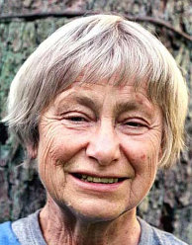
Op 27 april was het 12 jaar geleden dat Dorothee Sölle stierf. En ook al lijkt zij voor sommigen wel een vergeten linkse feministische theologe uit de vorige eeuw te zijn - we hebben nog elke dag te leren van haar “verzetstheologie”. De voornaamste drijfveer voor haar theologie was haar verbijstering over het feit dat er in de tweede wereldoorlog mensen waren, die zagen wat er gebeurde, zonder dat zij daartegen iets deden. Ze waren toeschouwers van de grootste gruwelijkheden. Ze zegt daarover: ‘Ik was daar erg door van slag: het feit dat er mensen zijn die simpelweg toekijken. We hebben nu allemaal zo'n kast in de kamer die ons tot toeschouwer opvoedt – en dat is het centrale probleem in onze wereld.’

Haar theologie druipt van verzet tegen zo’n “toeschouwerschap”… ‘We mogen nooit alleen maar “toeschouwen”, nooit achterover leunen in zelfgenoegzaamheid, nooit ‘ons de luxe veroorloven te leven zonder hoop. Als we namelijk geen hoop meer hebben op een wereld andersom, dan zijn we onze humaniteit aan het verliezen. Machteloosheid in het beste geval en apathie in het slechtste, vormen samen de onvermijdelijke doodsteek voor alle dromen over een nieuwe wereld…’

Het gaat er Dorothee Sölle niet om dat we ons laten in verwarring brengen door de veelheid van problemen, of ons schuldig en verantwoordelijk voelen voor alles. Het gaat haar erom dat we ons niet zodanig laten verlammen door de veelheid van problemen of de gevoelens van onmacht en medeplichtigheid, dat we daarom maar niets doen. Als christen, als Kerk, móet je je mond opendoen. Zelfs als je de problemen niet kunt oplossen – je kunt ze tenminste zichtbaar maken en zichtbaar houden…

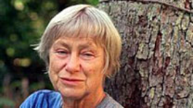

De drenkelingen op zee, in de storm en in de nacht, vragen ons onophoudelijk met hun bange ogen en hun vertwijfelde blik: ‘Wachter, hoe ver is de nacht, wachter hoe ver..?’ (Jesaja 21,11). Waken, de wacht houden, je ogen open houden, is voor wie leerling van Jezus wil zijn een heilige plicht. Wachten en waken wordt in de Schrift vaak in verband gebracht met “bidden”. Die drie – wachten, waken en bidden – vormen er meestal een vaste combinatie. Het zou laf zijn van ons en totaal onverantwoordelijk, on-christelijk en onmenselijk, van op dit moment in de geschiedenis onze wachtposten aan deze kant van de woelige zee te verlaten en op te geven. De Grote Mensenvisser Jezus roept ons in het evangelie van vandaag allereerst op om waakzaam te blijven, te zorgen dat wij niet in slaap vallen en ons niet neerleggen bij zoveel onrecht en onmenselijkheid, bij deze absurde en onhoudbare situatie van “vol is vol” en “trop is te veel”…
Daarom zijn we hier vanavond samen: om te wachten, te waken en te bidden. Echt bidden is volgens de Schrift: wakker blijven, op je qui-vive zijn, uit je ogen kijken, je hart laten spreken en je geweten. Wakker blijven om niet in een doodsslaap te vallen van onverschilligheid en wanhoop of cynisme. Waken in de nacht, en het uithouden tot de morgen komt. Waken over jezelf en over elkaar. Over onze politiekers ook, en over onze beleidsmensen in de Kerk. En tegelijk behoedzaam de wacht houden bij zoveel kwetsbare mensenlevens die hopeloos dreigen verloren te gaan in al die ellende, in de storm en de nacht…
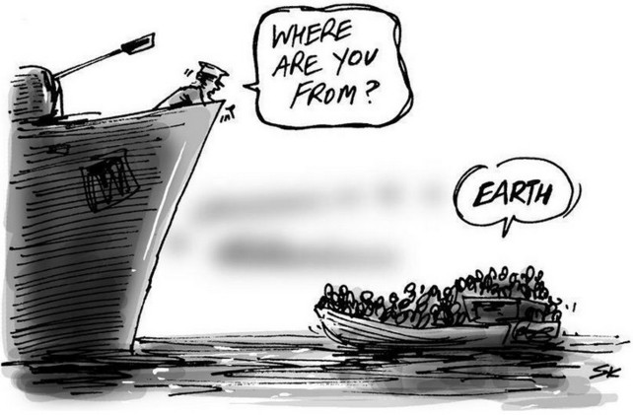

‘Ondertussen lag Jezus op de achterplecht op een kussen rustig te slapen…’ (Marcus 4, 38)
Zo’n onschuldig tussenzinnetje uit dit evangelieverhaal kan ons verbazen, ja het kan ons zelfs mateloos ergeren en de neiging geven om kwaad en gefrustreerd het evangelieboek dicht te slaan en voorgoed te besluiten: “Boeken toe!” En meteen “Geloof toe!” en “Kerkasielwake afgelast!”… Want wat heeft het allemaal voor zin? Wat helpt zo’n evangelieverhaal ons en de wereld vooruit? En wat voor “goed nieuws” zouden wij “in Godsnaam” (!) aan al die hulpeloze drenkelingen kunnen melden vanuit zo’n wonderverhaal? Dus Jezus slààpt, te midden de dreigingen van dood en geweld? Hij lijkt dan tóch afwezig, niet begaan met het lot van zijn mensen?
Ja we weten wel: het is natuurlijk niet omdat Hij er ís, en omdat wij in hem geloven en onszelf christenen noemen, dat de stormen uitblijven en er geen boten vol drenkelingen op zee meer zouden vergaan… Sommigen denken soms in een kindelijk-naïef geloof toch nog al te spontaan en makkelijk dat God ons wel zal behoeden voor tegenslagen; dat “Jezus vroeg of laat toch “redt” - en als die tegenslagen dan tòch komen geven we Hem vlug de schuld: “Waarom laat Gij dit gebeuren?”
Maar letten we nu goed op wat er gebeurt in het verhaal. De bange leerlingen maken Jezus wakker, en schreeuwen het uit: ‘Meester, raakt het u niet dat wij vergaan?’ Ze spreken hun angst uit – of beter: ze versterken als met een grote “profetische megafoon” de stem van al diegenen die reddeloos verloren lijken in die zwalpende boot - en ze appeleren Hem op zijn mededogen, zijn solidariteit: ‘Gij die Uw mensen nooit in de steek laat, zie hen nu toch, zij dreigen de overkant niet eens te bereiken’… Ze zeggen dus niet ‘Gij houdt van hen allemaal en zult het dus wel oplossen voor hen (en meteen voor ons)’. Nee, ze bidden en ze smeken, en ze treffen de Man van Nazareth daarbij in zijn teerste plek: ‘Gij houdt toch van Uw mensen?’ En ‘Uw Naam is toch: Ik-zal-er-zijn..?’
De grote Augustinus heeft ooit gezegd – en dat lijkt mij zeer essentieel om dit wonderverhaal uit het evangelie van Marcus niet mis te verstaan - : ‘Als wij het gevoel hebben dat God, dat Jezus slaapt in onze wereld en in onze tijd, dan is het zaak om Hem wakker te maken in óns. Het is aan ons, Zijn leerlingen, om de reddende, opstandige Jezus in ons eigen hart en geweten wakker te maken en wakker te houden. Als Hij al lijkt te slapen, dan is het omdat Hij in óns lijkt te slapen. Omdat wij Hem naar de achterplecht van ons bestaan, van ons denken en doen hebben verbannen, omsdat wij Hem (die anders geen steen had om Zijn hoofd op te leggen!) vlug, vlug een zacht kussen van welbehagen hebben bezorgd, en Hem netjes hebben toegedekt in ons bedje-van-welvaart dat al lang is gespreid….
Zoveel moet duidelijk zijn om alle vrome en vrijblijvende misverstanden te voorkomen: het is dus aan óns om Hem en Zijn evangelie wakker te maken en wakker te houden, zichtbaar en tastbaar te maken temidden van nacht en ontij, temidden alle doodsangst van deze wereld.’
‘En Jezus stond op…’ (Marcus 4,39)
Dit is een paas-werkwoord, dit is verrijzenistaal. De Man van Nazareth, de Grote Mensen-visser, roept de zinloosheid, de onmenselijkheid, de storm, de nacht en de dood een halt toe. Hij wordt opstandig, en de storm gaat liggen…
‘Opstaan’ is in het evangelie de geijkte uitdrukking om te zeggen dat het tijd is voor Pasen. Er is genoeg Goede Vrijdag geweest voor al die mensen in de boot – nu is het tijd dat er temidden van zoveel dood een nieuwe kans, een nieuwe toekomst, een nieuw leven voorgoed begint… Het verhaal van de storm op het meer is een verrijzenisverhaal, zoals bijna alle wonderverhalen in het evangelie. Want verrijzenis is vóór de dood, is midden in ons mensenbestaan, en het begint altijd met de kleinsten en de zwaksten die worden opgericht, de rechtelozen die rechtop mogen komen. Nieuw leven dat enkel voor de “wel-varenden” (!) bestemd is, is niet en nooit door de God van het Leven gewaarmerkt en gewaarborgd, zegt het evangelie, zegt de hele Schrift.
Het is (zoals je weet) een goeie en betrouwbare leesleutel om bijbelse verhalen niet mis te verstaan, dat al wat in die verhalen over God en over Jezus wordt gezegd meteen ook altijd moet begrepen worden als agenda en programma voor de lezers en toehoorders - dus voor óns. Dit evangelie van de storm op het meer roept ons als leerlingen van Jezus dan ook hartstochtelijk op om “op te staan”, en ons aan de wereld te laten zien op ons “paasbest”. Niet langer op de oever van de wereldzeeên machteloos of onverschillig staan toekijken, en ondertussen versleten kinderrijmpjes van vroeger over “Bloempjes die verwelken en scheepjes die vergaan - maar onze liefde blijft voor eeuwig bestaan!” (weet je nog?) als hulpeloze boodschappen-in-een-fles naar de drenkelingen toegooien… Maar reikhalzend en ondanks zoveel el-lende met hen en voor hen blijven uitzien naar de dag waar alles anders wordt: een plek voor ieder mensenkind op aarde om te staan en te be-staan in veiligheid en vrede, en eindelijk een begin van een nieuwe hemel en een nieuwe aarde… Rechtop en op-recht staande blijven in het visioen dat aan elke drenkeling vertelt over een overkant waar het goed leven is.

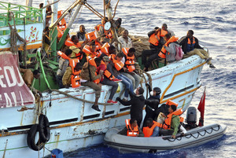

Nodig zal daarbij ook zijn: ook een volledige ommekeer in ons denken. We moeten ons bewust worden van de absurditeit van de wereld waarin wij leven - een wereld waarin twee soorten mensen bestaan: zij die het geluk hebben geboren te zijn in het welvarend gedeelte van de wereld en zij die dat niet zijn. Onze geesten zijn verziekt door een individueel en collectief egoïsme dat de eigen hoge levensstandaard wil veilig stellen desnoods ten koste van degenen die dat ontberen. De muren van Fort Europa moeten geslecht worden – en dat eerst en vooral in onze geesten.
We mogen onze grenzen niet sluiten voor wie in nood is. We moeten zorgen voor meer legale wegen voor immigratie zodat mensen niet verplicht worden op illegale levensgevaarlijke manieren naar hier te komen. Zolang ze niet op een menswaardige manier in hun land van herkomst kunnen leven, moeten we hen hier respectvol opvangen, zorgen voor huisvesting, gezondheidszorg en onderwijs, hen laten werken zodat ze voor zichzelf kunnen zorgen en een bijdrage leveren aan de samenleving. De staatlozen, niet-repatrieerbaren en degenen voor wie om welke reden dan ook in de toekomst terugkeer naar hun land van herkomst geen optie is, moeten hier kunnen blijven.
En verder moeten we de vluchtelingenkampen waar mensen in mensonwaardige omstandig-heden in zomer en winter, in regen en wind moeten overleven, ombouwen tot normale woningen met de nodige nutsvoorzieningen in afwachting dat ze naar hun dorpen en steden kunnen terugkeren. Verwoeste woningen en dorpen moeten bij de heropbouw geholpen worden.
We moeten tenslotte investeren in ‘ressetlement’. Wereldwijd leven zo’n vijf miljoen mensen in vluchtelingenkampen. Europa zou één miljoen, en ons land zou (slechts) tienduizend van de zwaksten en meest kwetsbaren - gezinnen en vooral alleenstaande moeders met kleine kinderen, zieken, gehandicapten en ouden van dagen – die geen enkele toekomst hebben, uit die kampen naar hier kunnen halen en hier ‘hervestigen’. Dit alles zal behoorlijk veel geld kosten. Willen de welvarende landen dat wel? Over de grenzen heen reikende solidariteit en een grote inspanning van ieder van ons zal zeker noodzakelijk en onvermijdelijk zijn!
Meteen is dit verhaal ook een dringend appèl voor onze kerk(en) vandaag. Niemand zal ons als Kerk zomaar van totale onverschilligheid durven betichten, dat zou ook volkomen onterecht zijn en het zou schromelijk voorbijgaan aan zoveel mensen hier en nu, dieonvermoeibaar zichtbaar en tastbaar maken dat God met ons en met Zijn mensen in hetzelfde wankele schuitje zit. Het zou bijvoorbeeld zoveel onrecht doen aan mensenvissers zoals ‘Jef – De(mensen)visscher’ en zijn scheepsmaatjes van Christus-Koning/SOCK . God zij dank, dat zij er zijn voor zoveel mensen op de vlucht!
Maar misschien is het ondertussen hoog tijd geworden om als Kerk nog eens extra naar onze “profetische megafoon” te grijpen (het mag ook een scheepshoorn zijn!) en onze mond open te doen. Als we dat zouden doen, zou er misschien al een beetje meer zichtbaar worden van de wereld-anders-om.
Christenen zijn per definitie opstandige mensen (of ze zijn geen échte, geloofwaardige christenen); ze gaan de onzin en de angst te lijf vanuit een wakker en opstandig paasgeloof! (het is in dit verband bijzonder interessant en uitdagend-appellerend van te horen en te zien hoe hedentendage bijvoorbeeld in Duitse kerkgemeenschappen aan steeds meer mensen zonder papieren bescherming wordt aangeboden. In het middagnieuws van zondag 14 juni 2015 op Eén, was er een uitstekend stukje van een goeie twee minuten over de manier waarop in Duitse kerkgemeenschappen deze daadwerkelijke beweging van mededogen en “compassie” op gang komt (zie op DeRedactie.be: Het journaal - zo 14/06/2015 - 13:13). In januari 2014 gebeurde die opvang nog maar in 34 kerken; in juni 2015 gebeurde die reeds in 251 kerken. Daar biedt men momenteel bescherming aan in totaal 459 mensen…
"Zoals Anne Frank, die zat ook achter een kleerkast"
– Duitse kerken vangen steeds meer vluchtelingen op –
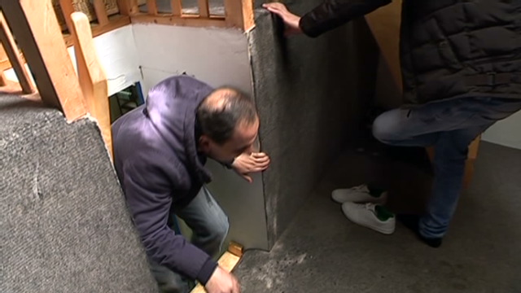
Lees in dit verband ook de ‘Impressie bij de Wake voor de duizenden verdronken vluchtelingen, Oostende 28-05-15, 15u.’van Liesbeth Cornillie…)
Vandaag (dit weekend) is het Wereldvluchtelingendag. Geen sprekender beeld dan dit evangelieverhaal over de ‘storm op het meer’ voor het lot van die vele duizenden die te midden de angsten voor oorlog en verwoesting en honger, hun onmenselijke overtocht naar Europa wagen in gammele bootjes over de zee… Zij kijken ons, christenen - want de kusten waar zij meestal aanspoelen behoren toe aan “gekerstende” landen die al heel lang van het evangelie weten!! – zij kijken óns aan, en roepen vertwijfeld: “Raakt het u niet, dat wij vergaan?”
Wij christenen uit het “beschaafde en sinds lang gekerstende” Europa, wij Kerken, christelijke politieke partijen, bisschoppen enz... moeten midden in deze voortwoedende “storm op het meer” nu toch eindelijk Jezus en het evangelie die al zolang liggen te slapen in ons geheugen, in ons hart en geweten, in onze (kerk)gemeenschappen... wakker maken, en er (samen met vele anderen, want “alleen zijn we te klein en te bang”…) iets probéren aan te doen: opstaan, onze stem verheffen en ook (nog meer) kleine initiatieven nemen om die storm toch enigszins te helpen bedaren...
Zoals in elk evangelieverhaal schuilt er echter niet alleen een dringende oproep in deze tekst, maar ook een belofte. “Ik-zal-er-zijn” is vanouds de Naam van onze God in de Schrift. In elke lange, bange nacht van wachten en waken weten wij: er is een God Die ons allen vasthoudt in de dood, tot over de dood heen. Een Schipper en Schepper die géén van Zijn mensen in de steek laat, zeker niet één van de kleinsten en meest bedreigden. Er is een liefde en een Mededogen, een ‘Compassie’ die sterker zijn dan onrecht en geweld. Er is een Geest van barmhartigheid en solidariteit die dieper gaat en verder draagt dan zeven zeeën van ellende en verdriet. Aan die zekerheid mogen wij ons midden in de storm overgeven, op goed geluk.
Als we enkel maar dat onthouden van dit evangelie, die dringende oproep naar ons allen toe én die belofte voor al wie ten dode opgeschreven lijkt, dan zal het ons helpen om door de zwaarste stormen heen, in verbondenheid met hen die eindeloos moeten ‘tjoolen’ en dreigen te verdrinken in de onmenselijke hardvochtigheid en kortzichtigheid van het Westen - toch te blijven hopen en de zwartste nachten door te komen...
En wat doen we ondertussen in deze kerkasielwake? We bidden voor de vluchtelingen die de oversteek naar Europa wagen. Bij de God van leven en bevrijding leggen we de verschrikking neer van zoveel doden. Voor Zijn Aangezicht brengen wij de levens van mensen die oorlog en honger ontvluchtten op hoop van zegen. En wij vragen Hem: Houd hun namen geschreven in Uw hand.
En we schudden tegelijkertijd elkaar en onszelf steeds weer wakker, en zorgen er voor dat we wakker blijven. Waken en bidden, en blijven opstaan, blijvend opstandig zijn... Oprecht en uit op recht. En ondanks alles blijven we zeggen, bidden en zingen: ‘Van U is de toekomst, kome wat komt!’ Het zij zo. Amen.

Geert Dedecker
ORBIT West-Vlaanderen

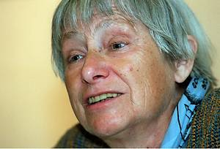

Ik hoorde de betreurde “profetische theologe” Dorothee Sölle een heel aantal jaren geleden in Gent vertellen dat het in Duitsland tegenwoordig een soort ‘mode’ is geworden om met kinderen op schoolreis te gaan naar één van de concentratiekampen uit de tweede wereldoorlog. En dan vragen de kinderen op het einde haast altijd aan de gids: ‘Meneer, is dat écht gebeurd?’ ‘Ja, kinderen, dat is écht gebeurd!’ ‘En wisten de mensen in Duitsland daar dan niets van?’ ‘Toch wel, kinderen, zij wisten daar iets van...’ En dan de kinderen weer: ‘En waarom hebben zij daar dan niets aan gedaan..?’

Ik stel me voor, zei D. Sölle, dat halverwege de 21° eeuw de kinderen uit West-Europa op schoolreis zullen gaan naar tentoonstellingen over de honger in de wereld. En dan zullen ze vragen aan één of andere bejaarde ontwikkelingshelper of missiezuster die hen daar rondleidt: ‘Is dat écht gebeurd, mijnheer, mevrouw..?’ En zij zullen zeggen: ‘Jawel, kinderen, dat is écht gebeurd!’ ‘En wisten de mensen in het Noorden daar dan niets van?’ ‘Toch wel, kinderen, zij wisten daar iets van.’ En dan zullen de kinderen die gids met grote ogen aankijken en verbaasd vragen: ‘En waarom hebben zij daar dan niets aan gedaan..?’

En ik stel me voor dat het binnen een paar tientallen jaren “mode” zal worden om schoolreizen te organiseren naar het eiland Lampedusa, en naar een aantal andere idyllische plaatsen aan de kusten van Griekenland en Italië, waar indertijd al die bootvluchtelingen zijn aangespoeld… En dan zullen de kinderen vragen aan de gids die hen rondleidt: ‘Is dat écht gebeurd, mijnheer, mevrouw..?’ En…zovoort… (perpetuum mobile..? )

Dit indrukwekkend statement over de bootvluchtelingen blaast iedereen omver
Het Nieuwsblad.be 11/05/2015 - door sdv
De Afrikaanse schrijfster Fatou Diomé heeft een ronduit indrukwekkend statement gemaakt voor de Afrikaanse bootvluchtelingen op de Middellandse zee. Op de Franse televisie veegde ze de vloer aan met de Frans-Nederlandse opiniemaker Thierry Baudet, en leverde een vernietigende kritiek op de Europese Unie. In de studio durfde niemand nog te verroeren. Na de uitzending op 24 april, gaat het filmpje nu wereldwijd viraal.
Zij zei daar onder andere: “Indien de mensen van wie de lichamen aanspoelen op onze Europese kusten blanken waren geweest, dan zou de hele wereld op zijn kop staan – iedereen hier in het Westen zou beven van verontwaardiging en direct in actie schieten. Maar het zijn zwarten en Arabieren die sterven, hùn levens zijn niet zoveel waard. Stop toch die hypocrisie! Want we zullen allemààl rijk zijn, OF we zullen allemààl vergaan..!”
'De Europese Unie zou met haar schepen de migranten kunnen redden uit de Atlantische oceaan en de Middellandse zee als men dat zou willen. Maar iedereen leunt achterover en wacht tot de migranten sterven. Het lijkt erop dat door hen te laten verdrinken, men hoopt dat daardoor nieuwe migranten zullen afgeschrikt worden om naar Europa te komen. Maar laat me toe jullie dit te vertellen: dat schrikt niemand af… Want een mens die migreert uit overlevingsdrang, omdat het huidige leven dat hij of zij moet leiden nauwelijks iets waard is, die is niet bang om te sterven.
Jullie Europeanen zullen niet als goudvissen in de bokaal van Fort Europa kunnen blijven toezien. Europa kan zich niet langer afsluiten van de conflicten elders in de wereld. Europa kan niet blijven leven in overvloed terwijl er zoveel nood is in de wereld. We leven in een gemondialiseerde maatschappij waar een Indiër een leven opbouwt in Dakar, iemand van Dakar zich vestigt in New York, een Gabonees zijn geluk zoekt in Parijs. Of je het nu graag hebt of niet, dat proces kan niet meer gestopt worden.’
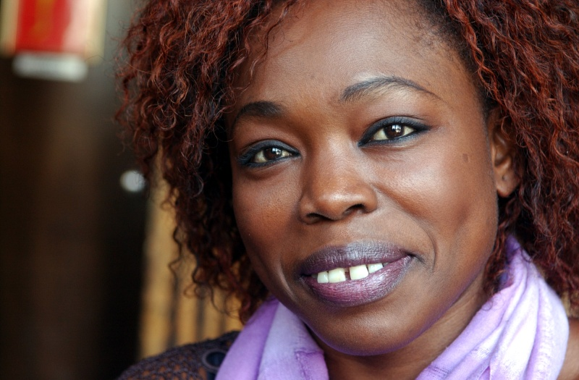
De schrijfster en universiteitsprofessor neemt het niet dat Europa haar wel wil ontvangen voor haar universitaire titels, maar dat haar broer die in de bouw wil komen werken, niet welkom is. ' Jullie Schengenlanden zijn schizofreen: ik met mijn diploma’s en getuigschriften krijg gemakkelijk een visum om te komen spreken in jullie universiteiten. Maar mijn broer die niet dezelfde “kwalificaties” heeft als ik, wil u niet, als die op een dag misschien ook naar Europa wil komen om in de bouw te werken. Dat idee maakt de Europese landen schizofreen. U kunt de migranten niet opsplitsen in nuttige en giftige individuen.'
Dat Europeanen mensen uit Afrika op hun continent willen houden, maar zelf overal ter wereld rijkdom gaan zoeken, gaat er bij Diomé niet in. ' Jullie spreken over de stroom vluchtelingen die naar Europa komen, maar je spreekt nooit over Europeanen die naar Afrika trekken. Als je een blanke Canadees bent of een Argentijn en je komt leven in Frankrijk, dan ben je een expat. Maar als je een Afrikaan bent, of een Indiër, of een Afghaan en je komt naar Frankrijk of Duitsland: dan ben je een immigrant.
Dat is de vrijheid die de machtigen hebben, degenen die het geld bezitten en het juiste soort paspoorten. Jullie gaan op vakantie naar Senegal, Mali, naar om het even welk land in de wereld… Overal waar ik kom, ontmoet ik Fransen, Duitsers en Nederlanders. Met jullie paspoort komen jullie overal en je leeft er, met jullie pretentieus gedrag, alsof je er de baas bent. Ik zie ze overal ter wereld omdat ze het juiste paspoort hebben. Met jouw paspoort kan je overal ter wereld komen en je gedragen alsof je de baas bent met je pretentieuze houding. Hou toch op met die hypocrisie! We zullen allen samen rijk zijn of we zullen samen ten onder gaan.'
Het filmpje is te vinden op Youtube onder ‘Fatou Diomé – Accuellir toute la misère du monde? - Ce Soir 24/04/2015’

Amnesty International: "De wereldwijde vluchtelingencrisis is een samenzwering van nalatigheid" (DeMorgen.be - 15-06-15)

©BELGA
Uit het kritische rapport dat Amnesty International naar aanleiding van de Wereldvluchtelingendag op 20 juni publiceert, blijkt dat de respons op de vluchtelingencrisis ruim onvoldoende is. Staten overal ter wereld kiezen ervoor om het probleem zoveel mogelijk te negeren, klinkt het. Amnesty International klaagt het onvermogen van de internationale gemeenschap aan om de huidige vluchtelingencrisis aan te pakken. "Onbegrijpelijk. Een schande." De organisatie hekelt hierbij het complete gebrek aan daadkracht van de internationale gemeenschap wat betreft de vluchtelingenproblematiek. "Zo weinig mogelijk reageren: dat lijkt de voornaamste boodschap te zijn. Met alle doden tot gevolg, zeker aan de Europese buitengrenzen."
Alleen al het Syrische conflict heeft meer dan 4 miljoen mensen uit hun land verdreven. Daarnaast zijn er meer dan 3 miljoen vluchtelingen in Zwart Afrika. Al te veel mensen moeten hun leven riskeren, in een wanhopige poging om via de Middellandse Zee Europa te bereiken. Mensensmokkel en -handel floreren. Niet alleen in de Middellandse Zee, maar bijvoorbeeld ook de Golf van Bengalen laten vele drenkelingen het leven. Het is duidelijk dat de wereld wordt geconfronteerd met de grootste vluchtelingencrisis sinds de Tweede Wereldoorlog.

"Grootste crisis sinds WO II en de wereld hult zich in stilte" (DeMorgen.be - 16-06-15)
In een nieuw rapport klaagt Amnesty International het onvermogen van de internationale gemeenschap aan om de huidige vluchtelingencrisis aan te pakken. "Onbegrijpelijk. Een schande."
In de aanloop naar de Wereldvluchtelingendag op 20 juni publiceert Amnesty International het rapport 'The global refugee crisis: a conspiracy of neglect'. In het rapport hekelt de organisatie het complete gebrek aan daadkracht van de internationale gemeenschap wat betreft de vluchtelingenproblematiek.
"Staten besteden hier veel te weinig aandacht aan", zegt Eva Berghmans, beleidsverantwoordelijke bij Amnesty International Vlaanderen. "Zo weinig mogelijk reageren: dat lijkt de voornaamste boodschap te zijn. Met alle doden tot gevolg, zeker aan de Europese buitengrenzen."

Meer middelen nodig
Daarom roept Amnesty op om een internationale conferentie bijeen te roepen, waar concrete afspraken worden gemaakt voor een solidaire aanpak. "Bovendien vragen wij dat er een globaal fonds komt voor de opvang van vluchtelingen", benadrukt Berghmans. "Alleen mits voldoende geld kunnen we die afspraken nakomen."
Dat er te weinig geld is voor de opvang van vluchtelingen, illustreert de situatie in Syrië. Voor de opvang van Syriërs in de regio rond Syrië krijgt de VN-Vluchtelingenorganisatie (UNCHR) volgens de meest recente cijfers maar 23 procent van het gevraagde budget. Hierdoor loopt de opvang in landen zoals Jordanië, Libanon en Turkije spaak en is er in vele gevallen niet genoeg geld voor voedselhulp.
Oorlog en conflict hebben de voorbije jaren miljoenen mensen uit hun land gedreven. Alleen al door het Syrische conflict sloegen meer dan 4 miljoen mensen op de vlucht. Daarnaast zijn er meer dan 3 miljoen vluchtelingen in zwart Afrika.

Spreiding
Volgens Amnesty International staat de Europese daadkracht niet in verhouding tot die cijfers. De EU besliste - mede door het oplopende dodental in de Middellandse Zee - om een grootschalige zoek- en reddingsoperatie op te zetten. De Commissie roept daarnaast op tot 20.000 extra hervestigingen en een spreiding van 40.000 vluchtelingen over Europa.
"Veelbelovende stappen", meent de mensenrechtenorganisatie, "maar onvoldoende. De omvang van de crisis vraagt een drastische koerswijziging. Niet alleen van de landen van de Europese Unie, maar op wereldwijd niveau. Op dit ogenblik wachten volgens UNHCR een miljoen mensen op hervestiging, een aantal dat vermoedelijk nog zal toenemen."

Weinig animo

De ngo dringt er dan ook op aan dat de vele landen het VN-vluchtelingenverdrag respecteren. Daarin staat dat staten moeten zorgen voor bescherming, opvang en een degelijke asielprocedure.
"Dat hier wereldwijd zo weinig animo over is, vinden wij onbegrijpelijk. Een schande zelfs", besluit Berghmans. "Maar wij zullen deze situatie aan de kaak blijven stellen."
De Europese ministers van Justitie en Binnenlandse Zaken zitten vandaag samen over de kwestie. Onze staatssecretaris voor Asiel en Migratie Theo Francken (N-VA) wou gisteren nog niet reageren. Hij wil wachten tot alle debatten afgelopen zijn vooraleer een standpunt in te nemen.

'De kern van ons cynisme: dagelijks aanspoelende lijken maken ons geen flikker uit' (Prof. Dr. Ignaas Devisch, Filosoof, Universiteit Gent/Arteveldehogeschool - Opinie - Knack.be - 30/05/15)

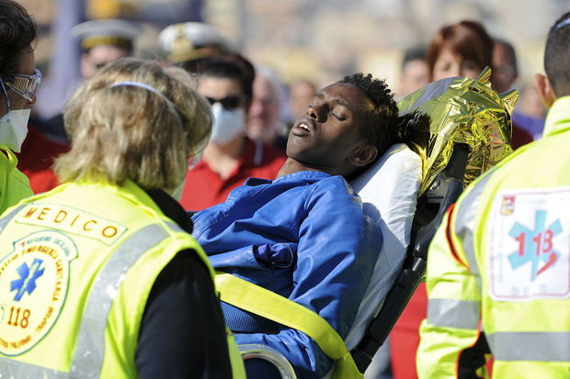
© Reuters

Het is zaterdagmorgen en ik lees dat dat er op de Middellandse Zee in totaal zo'n 4.200 vluchtelingen zijn gered. Er werden op verschillende boten in totaal ook 17 lijken aangetroffen. Op 1 dag! Het bericht staat niet eens bovenaan de online nieuwssites. Het woord 'breaking' wordt blijkbaar vooral gebruikt wanneer K3 aankondigt ermee op te houden, en dan toch weer niet echt.
De lijken vallen elke dag en de vluchtelingstroom houdt aan. Mensen over heel de wereld slaan op de vlucht voor hun leven. Steeds meer. Elke dag weer. We weten vanwaar ze komen. Terwijl de aangrenzende landen worden overspoeld en de levensomstandigheden in de vluchtelingenkampen verschrikkelijk zijn, kijken we toe. Terwijl miljoenen in nood zijn, aanvaarden sommige EU landen noodgedwongen een paar duizend vluchtelingen. Omdat ze aanspoelen of ergens in zee zijn opgepikt.
Mensen die vluchten om te overleven worden gedwongen gevaarlijke wegen te zoeken naar een veilig onderkomen in de Europese Unie. Ondertussen blijven de lichamen van verdronken vluchtelingen aanspoelen op de kusten van de Middellandse Zee. Elke dag weer. Soms veel, soms weinig. Geven we om de mensen die sterven op hun zoektocht naar veiligheid ? Of zijn we het een beetje beu geworden? Zoals er donatievermoeidheid blijkt te bestaan, zo ook empathievermoeidheid? Smaakt de koffie te slecht door erover te moeten nadenken op zaterdagochtend? Misschien. Ik mag het hopen.

Ook wij waren ooit vluchtelingen
Onze houding is cynisch. Wij staan nu op het droge, maar dat is ooit anders geweest. De meeste landen hebben nu eenmaal een geschiedenis van armoede en conflict. Ook wij hebben voorouders die hun huizen moesten verlaten of die arriveerden op vreemde kusten. Zij kennen de nood die veroorzaakt wordt door te moeten verhuizen. Andere delen van de wereld hebben ons verwelkomd toen onze voorouders op de vlucht sloegen.
Nochtans, we lopen te koop met onze hoogdravende waarden. In het Verdrag van de Europese Unie staat te lezen: 'De Unie is gefundeerd in de waarden van respect voor menselijke waardigheid, vrijheid, democratie, gelijkheid, de rechtsstaat en respect voor mensenrechten'. Ik geloof sterk in die principes waarop de EU gefundeerd werd, maar ze moeten worden omgezet in daden of ze zijn waardeloos. In plaats van de engagementen van het verdrag na te leven, wordt er prikkeldraad opgetrokken rond onze EU grenzen. Ons 'respect voor menselijke waardigheid' lijkt dus alleen van toepassing op diegenen binnen de omheining. En dan nog.
Misschien moet het volgende besef wel even tot ons doordringen: enkel de omstandigheden maken van de ene mens een vluchteling en van de ander een voldragen EU-burger. We maken allen deel uit van dezelfde mensheid als diegenen die plots vluchtelingen worden. Goed wetende dat voor velen die laatste zin te 'melig' zal klinken, is dat de kern van ons cynisme: het lijkt ons werkelijk geen flikker uit te maken dat er dagelijks lijken aanspoelen of ergens in zee ronddobberen.
Niet alleen als EU-burger raakt me dit. Ik schrijf dit stuk ook omdat ik deel uitmaak van een groep onderzoekers die zich met steun van de EU verenigd hebben in het COST Actieproject rond ethische kwesties in rampen (http://disasterbioethics.eu). We werken rond ethische vragen in rampensituaties. Als onderzoekers en EU-burgers geloven we dat het huidige antwoord van de EU op de wereldwijde vluchtelingencrisis de menselijke waardigheid schaadt. Het wordt hoog tijd dat de visionaire en humane principes waarop de Europese Unie is gefundeerd, in realiteit worden omgezet. Zoniet kan dat verdrag beter worden gedumpt, maar dan liefst niet in zee. Daar ligt al zoveel ellende begraven.

Vluchtelingen zijn mensen. Beseffen we dat nog wel? (DeMorgen.be - 21-05-15)
4 ©Simon Kneebone, Twitter
Naar aanleiding van de vele bootvluchtelingen die op hun weg naar een beter leven een zeemansgraf krijgen wordt deze cartoon massaal gedeeld op sociale media. "Waar kom je vandaan?" vraagt iemand van de kustwacht. "De aarde", antwoorden de vluchtelingen. "Wat dan ook de oplossing is van de migrantencrisis, deze cartoon herinnert ons eraan dat we allemaal mensen zijn op deze planeet", zegt de cartoonist. Zijn we dat in ons gekibbel over oplossingen voor de crisis dan misschien vergeten?
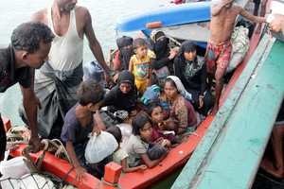
De cartoon is van de hand van de Australische cartoonist Simon Kneebone die de tekening vorig jaar maakte als antwoord op de vele Indonesische bootvluchtelingen die in Australië met harde hand werden weggejaagd.
Dit zijn mensen - geen anonieme 'goederen'
"Wat deze cartoon inspireerde was de harde houding van de Australische overheid tegenover bootvluchtelingen. Dat zie je vandaag ook bij andere overheden. Die houding negeert de mensen achter de migrantenstroom die hun huizen, familie, cultuur en leven hebben achtergelaten in de hoop op wat beterschap. Wat dan ook de oplossing is van het probleem, deze cartoon neemt een stap achteruit om ons eraan te herinneren dat we allemaal mensen zijn op deze planeet", zegt de cartoonist.
De mensen op die boten zijn een anonieme massa goederen geworden. Ik denk dat we gemixte emoties hebben. We vinden het erg voor de bootvluchtelingen, maar denken ook aan onszelf en we voelen ons bedreigd. De cartoon gaat daar aan voorbij en zegt simpelweg: we zijn allemaal mensen. Ik denk dat velen die boodschap delen omdat het onze innerlijke menselijkheid aanspreekt."

PAUS HAALT UIT NAAR ‘GLOBALISERING VAN DE ONVERSCHILLIGHEID’ (Kerknet - maandag 08 juli 2013)
In zijn homilie op het eiland Lampedusa – in juli 2013 - haalde Paus Franciscus reeds hij fel uit naar wat hij noemde de “globalisering van de onverschilligheid”. "Daardoor hebben we het vermogen verloren om te huilen om het leed". Hij riep de wereldgemeenschap dan ook op tot een groter mededogen voor allen die vanwege erbarmelijke omstandigheden thuis op zoek gaan naar veiligheid en een zeker bestaan.

DUITSE PROTESTANTEN VRAGEN HUMAAN ASIELBELEID (Kerknet – 08-06-15)

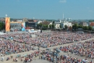
BRUSSEL (KerkNet) – Met een oproep tot een ander en een meer humaan asielbeleid werd zondag de 35ste 'Evangelische Kirchentag' in Stuttgart afgesloten. De gelegenheidspredikante Nora Steen uit Hildesheim zei in haar preek dat er geen vrede kan zijn als mensen niet in veiligheid en waardigheid kunnen leven. "Er is nog geen vrede als men op een strand in Sicilië met een glaasje rode wijn van de zonsondergang kan genieten, terwijl er dan vlak voorbij de grens van mijn welvaartshorizon vluchtelingen jammerlijk verdrinken. Mensen die een veilig leven in Europa zoeken, zijn ook onze zaak. Een ander asielbeleid is mogelijk en het kan en moet er komen."
"Zoals Anne Frank, die zat ook achter een kleerkast"
– Duitse kerken vangen steeds meer vluchtelingen op -
In het middagnieuws van zondag 14 juni 2015 op Eén, was er een uitstekend stukje van een goeie twee minuten over de manier waarop in Duitse kerkgemeenschappen aan steeds meer mensen zonder papieren bescherming wordt aangeboden...
Het journaal - 14/06/15 zo 14/06/2015 - 13:13

In januari 2014 gebeurde die opvang nog maar in 34 kerken. In juni 2015 gebeurde dit reeds in 251 kerken. Daar biedt men momenteel bescherming aan in totaal 459 mensen…

VRT © 2015
zo 14/06/2015 - 15:10 Roel Pennemans Turkije, Griekenland, Macedonië, Servië, Bulgarije, Hongarije, Denemarken… de lijst met landen die de Syrische vluchtelingen Ziyad en Goan doorkruist hebben vooraleer in een klein dorp in de schaduw van Aken te belanden is lang, heel lang. Sinds twee weken is de zolderkamer in het gemeenschapshuis van de Evangelische Kerk in Aldenhoven hun thuis. Onze verslaggever Roel Pennemans zocht hen op.

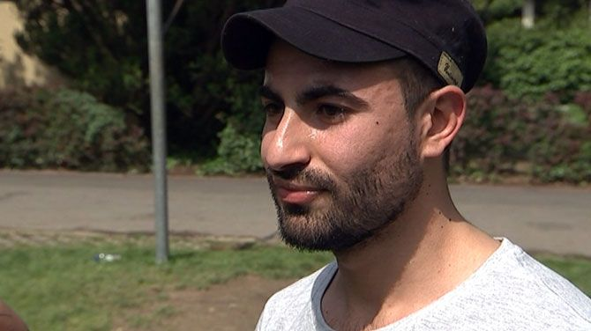

Goan
- 21 jaar
- afkomstig uit Al Hasakeh, Syrië
- Student Landbouwingenieur
- Dienstweigeraar, wilde niet gaan vechten in het leger van president Assad
- Twee weken bij de Evangelische kerk in Aldenhoven, Duitsland
- Hoopt met hulp van kerkasiel in Duitsland zijn papieren te krijgen om dan voort te studeren en te werken
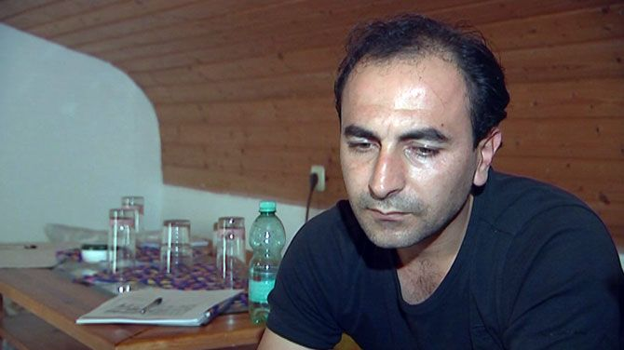

Ziyad
- 35 jaar
- afkomstig uit Aleppo, Syrië
- Schoenenontwerper
- Gevlucht voor de oorlog, zijn vrouw en kinderen zitten in een vluchtelingenkamp in Syrië, niet ver van Turkse grens
- Twee weken bij de Evangelische kerk in Aldenhoven, Duitsland
- Hoopt zijn papieren te krijgen en zijn gezin weer samen te krijgen

Duitsland dreigt hen het land uit te zetten
Dominee Charlie Cervigne en zijn gemeenschap hebben de twee vluchtelingen kerkasiel aangeboden. Waarschijnlijk voor zes maanden, maar het kan ook minder zijn of het kan ook veel langer duren.
Duitsland dreigt hen het land uit te zetten, want ze hebben niet de juiste papieren. Officieel zijn ze via Hongarije de EU binnen gekomen en volgens de Europese regels (Dublin II) moeten ze daar dan ook asiel aanvragen. Eenvoudiger en duidelijker kan het niet. Maar volgens dominee Charlie behandelt Hongarije asielzoekers op een onmenselijke manier, kerkasiel is dan een middel om die uitwijzing te verhinderen.
Over Hongarije wil Goan niet veel kwijt, in gebroken Engels vertelt hij hoe ze hem in de gevangenis gooiden en dwongen om zich te registreren. “No finger, no food”. Hij heeft het lastig om over Hongarije te vertellen, maar zijn glazige ogen verraden meer over z’n angst en wanhoop dan hij wellicht zelf beseft.

Eeuwenoud principe, maar brandend actueel
“Zoals Anne Frank, die zat ook achter een kleerkast”, zegt de dominee half schertsend, wanneer hij een deur van een wandkast opentrekt. De deur verbergt een steile trap naar het zolderkamertje, ooit in de jaren 80 gebouwd om een vluchteling echt voor de politie te verstoppen. Die tijden zijn voorbij.
Nu verloopt alles in volledige openheid, de overheid en de politie zijn perfect op de hoogte dat Ziyad en Goan op de terreinen van de kerk verblijven. Die openheid is een afspraak tussen de BAG, de Bundesarbeitsgemeinschaft Asyl in der Kirche en die overheid. De BAG is een oecumenische koepelorganisatie die parochies en gemeenschappen helpt, en aan het begrip kerkasiel een hedendaagse invulling geeft. Het principe is eeuwenoud, maar anno 2015 in Duitsland bijzonder actueel.
Zo heeft de geloofsgemeenschap van Aldenhoven dit jaar al 4 keer kerkasiel gegeven, in heel Duitsland zaten volgens de recentste officiële cijfer 459 vluchtelingen in het kerkasiel. Het zijn altijd enkelingen of gezinnen, geen grote groepen. Vaak - niet altijd - is het een Evangelische Kerk die de vluchtelingen onder haar vleugels neemt en volledig voor hen instaat.
Dat betekent in de eerste plaats zorgen voor een bed om te slapen, voor kleren en voor eten, maar hen ook juridische en administratieve bijstaan om alle papieren in orde te krijgen. In ruil knappen de vluchtelingen wel eens klussen op, zo knutselen Ziyad en Goan volop aan een nieuw konijnenhok voor de tuin van het gemeenschapshuis.

Juridisch van geen tel
Hun leefwereld gaat niet verder dan de hagen die het kerkterrein scheiden van de buren. Een keer daar buiten, kan de politie hen oppakken, maar in de praktijk laat de politie van Aldenhoven hen met rust. Dat betekent niet dat kerkasiel ongecontesteerd is.
Juridisch is kerkasiel van geen tel, het staat niet in de wet, toch stijgt het aantal gevallen van kerkasiel al meer dan een jaar voortdurend. Zo was er in deelstaat Beieren tussen 2001 en 2011 geen enkel geval, vorig jaar alleen al 131. Bijzonder vaak wordt het gebruikt om tegen de Dublinregelgeving in te gaan. En dat wringt in de politiek.
In februari haalde minister van Binnenlandse Zaken De Maizière (CDU) nog hard uit, hij vond het niet kunnen dat de kerken zich boven de wet plaatsen. Uiteindelijk milderde hij zijn kritiek en besloten overheid en vertegenwoordigers van de kerken tot meer overleg, kerkasiel blijft getolereerd. De kerken waren ook niet van plan om in te binden. Zij vinden Dublin een slechte maatregel.
Dominee Charlie zoekt zijn gelijk in de cijfers. “Meer dan 90 procent van de vluchtelingen in kerkasiel kan later in Duitsland zijn papieren in orde brengen en krijgt de kans om te blijven. Misschien is de wetgever dus gewoon van in het begin al fout.”

"It's okay"
Terwijl ik de dominee interview, voetballen Goan en Ziyad wat verder met enkele kinderen op het pleintje voor de kerk. Even zijn de zorgen over hun familie, hun toekomst ver weg. “It’s good being here, it’s okay”, zegt Goan wanneer ik hem bij mijn vertrek vraag hoe hij zich voelt. Even blinken zijn ogen, maar al snel keert die onrustige blik weer terug, het zullen nog lange maanden worden, daar op dat zolderkamertje.

Impressie bij de Wake voor de duizenden verdronken vluchtelingen, Oostende 28-05-15, 15u. - Liesbeth Cornillie
De ‘Last Post’ schalt plechtig van op de dijk, en meteen wordt iedereen muisstil. Het bekende lied dat traditioneel een eregroet is aan de vele gesneuvelden van de eerste wereldoorlog in Ieper, dringt ook hier door merg en been. Met zo’n 120 zijn we, wakkere mensen uit wel 16 verschillenden organisaties uit Oostende en omstreken, waaronder ook ATD VierdeWereld-Kust en de West-Vlaamse basisgroepen. Wakker zijn we door de nachtmerrie van de duizenden (boot-)vluchtelingen, al te vaak op zee of te lande de dood ingedreven, hoewel altijd op zoek naar leven. Wakker voor het appèl dat uitgaat van mensen op de vlucht, 100 jaar geleden bij ons en wereldwijd tot op vandaag. Mensen, voor hun bestaan overgeleverd aan onze goodwill, onze menslievendheid als individu en als beschaving.
120 mensen op ’t strand, voeten in ’t zand. In onschuldig, lichtend wit gekleed. De armen ontvankelijk open, en broos naar onze buren neigend. In lange rijen naast elkaar staand, ingetogen. De blik zee-gericht op oneindig. De wind van vrijheid in ’t gezicht.
Symboliseren wij hier nu duizenden vluchtelingen, die al hun (laatste) hoop hebben gesteld op een leefbare toekomst, die ginder ver overzee, aan de einder, te vinden moet zijn ? Zijn wij hier nu diegenen die have en goed, familie, dorp en land, en alle (on-)zekerheden vluchtend achter ons laten, om met zovelen en toch alleen, die zo kwetsbare kans te wagen : vaak met massa’s de gammele boot op na lange tochten in ontbering, angst en geweld ? Niets te verliezen, want thuis, daar is geen leven meer die naam waardig, zelfs geen perspektief...
Kunnen wij ons dat überhaupt wel indenken, hoe het was 100 jaar geleden, en wat ‘vluchten’ betekent voor mensen vandaag ?
De ellendige cijfers van dode en overlevende vluchtelingen teisteren onze oren, en dat ligt niet aan de megafoons... Ze dringen diep door terwijl de echo dof weerklinkt uit onze monden. Onze weerstand groeit. Flyers en foto’s, weerom van vroeger en van nu, vertellen de voorbijgangers op de dijk waarover het gaat, en roepen ook hen op.
Misschien zijn wij die mensen aan de andere kant van de zee, geschokt door de dood van zoveel onschuldige mensen in die onmetelijke zee, en bezorgd om het leed van de overlevenden ? Misschien willen wij diegenen zijn die onze armen en ons land gastvrij openhouden voor wie het echt niet getroffen heeft met zijn geboorteplaats ? Wellicht zijn wij bereid die vredelievende burgers te zijn, die de ultieme hoop van zoveel klimaat-, cultuur-, armoede- en oorlogsvluchtelingen op een menswaardig leven, warm beantwoorden met concrete daden van solidariteit ? Zijn wij de burgers die onbevooroordeeld naar hen gaan luisteren, en die vanuit hun getuigenis, kiezen om actief mee te werken aan rechtvaardiger strukturen wereldwijd, waarin de concrete leefbaarheid, en de toekomst en waardigheid van ook de meest kwetsbare mens, altijd primeren ? Wat mij betreft : GRAAG ! En wij hopen van u hetzelfde.
Opnieuw klinkt indringend de Last Post. Nee, we vergeten jullie niet, wij blijven waken voor vrede en menswaardig leven !

